**太陽能**

**與本主題相關的藝術**

**一、高雄附近大型太陽能設施**

**[東森新聞]太陽能愛之船二代出爐 太陽能利用提升**

**https://www.youtube.com/embed/LkIUAk2njyM**

**大愛新聞_灰世運隱憂_主場館太陽能發電 綠能交通工具**

**https://www.youtube.com/embed/PsotP9reypo**

**看見臺南 第四集智慧科技篇 單元1 陽光電城**

**https://www.youtube.com/embed/DeYpcgLByG8**

**亞洲之"光" 路竹太陽能電廠啟用**

**https://www.youtube.com/embed/gdjBgxe0eSI**

**1.愛之船**

**詢問服務台人員，她告訴我們愛之船確實利用太陽能板發電和利用電纜去充電，完全不使用油驅動來發電，可以達到不污染愛河河水後來，我們又去詢問開船的人員，他仔細地向我們解釋，太陽能板是串接起來連接蓄電池，白天時能充電，在白天、夜晚可以運用，每一次來回耗費2%的總電力，一台一天大概最多跑25趟，因此電力是夠用的。但是早上就要使用，因此夜晚會停在真愛碼頭旁，用330伏特的電壓去充電，並且說到現在愛之船有分成2代，第1代用電力去充電會出現問題，電力不容易充飽，而第2代改善這問題，愛之船可以不擔心電力的問題，所以我們得知愛之船確實使用太陽能，但還是必須倚靠電力去輔助。**

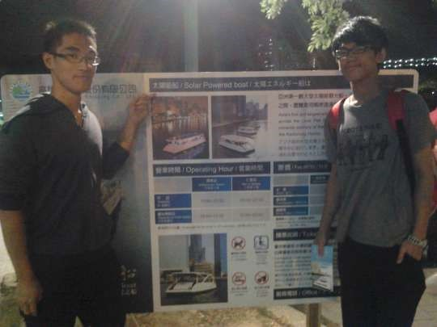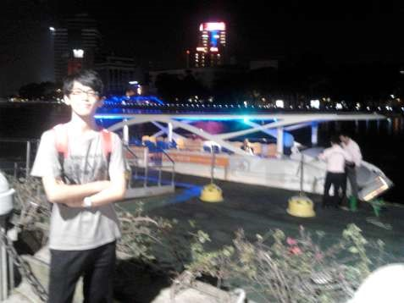

**2.世運主場館**

**觀察建築物和建築物的記載，提到有關太陽能的訊息，是全球第一座具有1MPW（百萬瓦）太陽能發電容量的運動場（場館屋頂使用多達8844片玻璃壓縮的太陽能光電板組成，實際走了一圈，發現主場館屋頂上方全是太陽能板。**

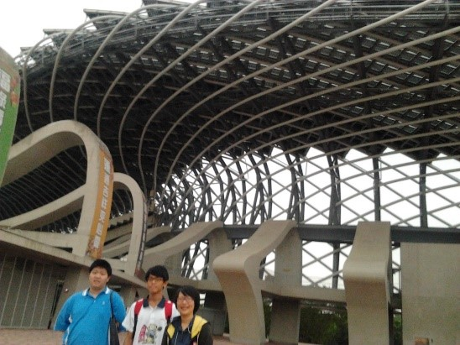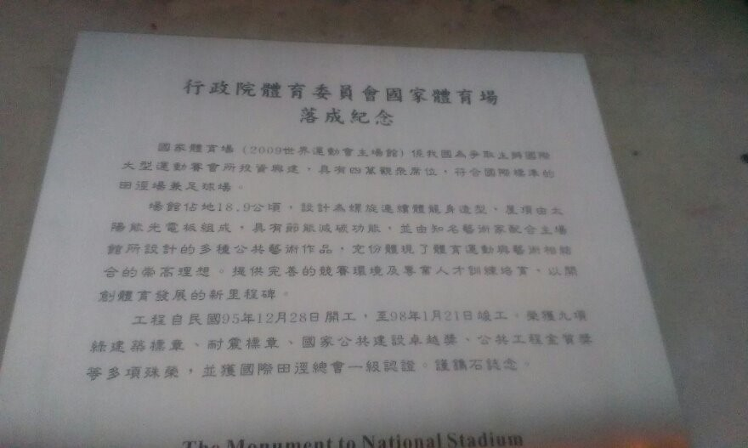

**3.台灣歷史博物館**

**在台南的”台灣歷史博物館”其太陽能板命名為”光電雲牆”，「光電雲牆」由經濟部能源局補助建置，是國內經典的光電發電設施之一，也是該館極具代表性的醒目大型意象。雲牆共由1,755片板面組合而成，由1350片太陽能光電板及405片鋼印玻璃組成，裝設的太陽光電系統共有195kWp，年發電量約177938度，減少二氧化碳排放量約145公噸，在太陽能板上方標示館名”NATIONAL MUSeUM OF TAIWAN HISTORY”，其設計除了象徵先民渡海之際雲天壯闊的意象，也是支援博物館電力的環保設施。**

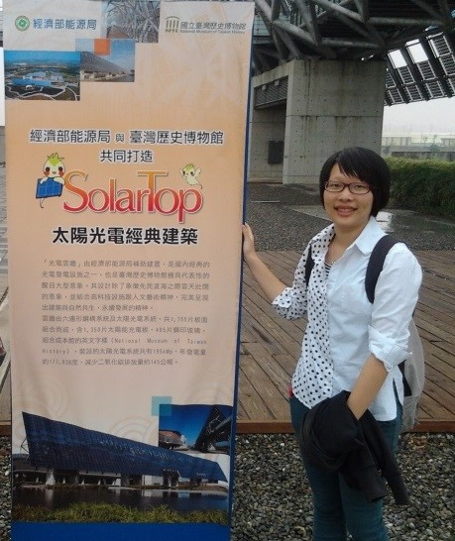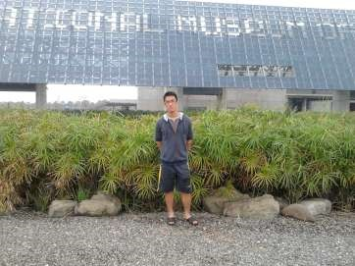

**4.路竹發電廠**

**路竹區高聚光太陽能發電示範場，是亞洲最大的高聚光太陽能發電(HCPV)示範場（僅次於西班牙）。共有141座太陽能面板同時在運轉，非常壯觀，總發電容量約1百萬瓦（MW），為台灣綠能產業寫下新的里程碑。示範場最大的特色是「聚光」與「追日」，它利用凸透鏡集中太陽光，能源轉換率達到24～26％，高於目前一般矽晶太陽能板的17~16%可以達到節能省碳功效，為台灣綠能產業奠定優良基礎。**

